Йога Тур "В Гималаи к Рериху"
08.10.18 – 20.10.18

08.10.18 | 20:55 вылет в Дели прямым рейсом а/к МАУ PS 391 | 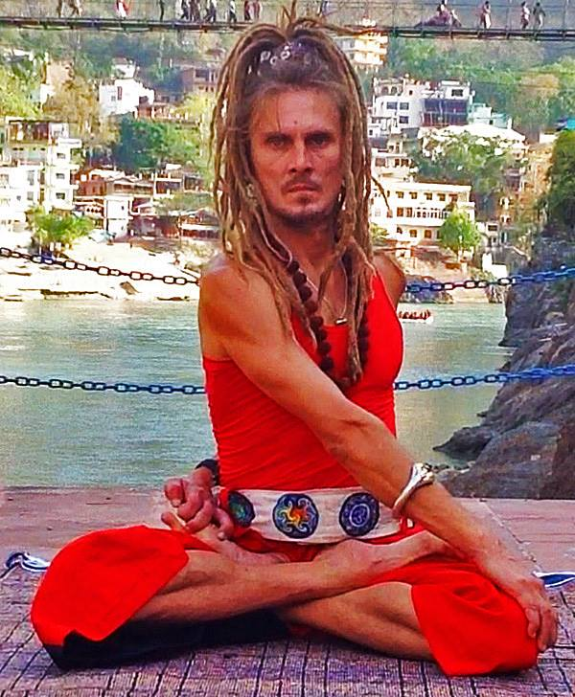
09.10.18 | 06:20 прибытие в ап Дели, встреча с ведущим семинара – Сергеем Граблевским. Трансфер в Говардхан (200 км).  Поселение, акклиматизация, вопросы и ответы по предстоящей программе.  Говардха́н(а)— священный холм, расположенный неподалёку от города Вриндавана в штате Уттар-Прадеш. Говардхана и окружающая его территория почитается священной и являются важным местом паломничества. Согласно Пуранам, более 5000 лет назад на этом месте рос Кришна. Огромное число паломников посещает Говардхан каждый год. Они верят в то, что Говардхан обладает личностной природой и что, просто по причине нахождения в непосредственной близости от холма, все чувства достигают своего духовного совершенства.
10.10.18 | Парикрама вокруг холма Говардхан - 24 км.  Традиция, заложенная Шри Крышной более 5 000 лет назад. Считается, что совершение этого ритуала очищает карму и просветляет Душу (5-6 часов) | 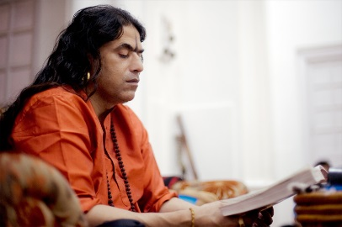
11.10.18 | Дурга Пуджа (традиционный для Индии ритуал прославления Матери-Спасительницы). Визит в дом Гуруджи Шайлендра Шармы на Даршан.
12.10.18 | Экскурсия в Тадж Махал (переезд в Агру 80 км) | 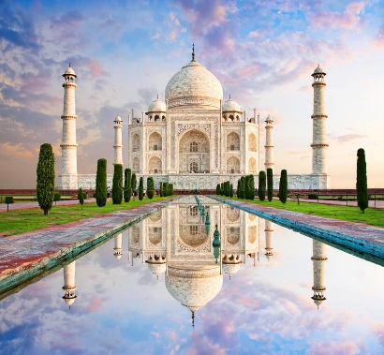
13.10.18 | Выезд в Вриндаван, экскурсия по Храмам , переезд в Дели.  17:00 посадка в автобус Volvo до Химачала.  Ночной переезд (14 - 15 часов)
14.10.18 | Прибытие в Нагар. Поселение.  В живописном месте посреди хвойных лесов, на берегу священной реки Биас расположился небольшой посёлок Нагар. Он знаменит тем, что здесь жил со своей семьёй художник и путешественник Николай Рерих. Экскурсия в доме-музей,
15.10.18 | Переезд в Васиштх (2 часа)  Поселение и 4 ночи проживания на горячих источниках с купанием в водопадах и экскурсией в Манали (Храм Щивы Биджли Махадев на высоте 2500 м). | 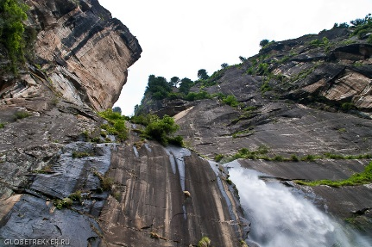
19.10.18 | Выезд на автобусе в Дели. Ночной переезд (12-13 часов)
20.10.18 | 10:00 вылет из Дели прямым рейсом а/к МАУ PS 392  15:25 прилет в Киев, ап Борисполь
Стоимость программы:$ 980

Включает:  - авиаперелет Киев - Дели - Киев  - проживание в 2-х местных номерах по программе  - все трансферы по программе  - все экскурсии по программе  - занятия йогой по 2 раза в день (когда нет переездов)  - медицинскую страховку | Дополнительно оплачивается:  - виза (электронная – $100)  - питание самостоятельно на месте (около $10 в день)  Что взять с собой:  коврик для Йоги, кроссовки, термос, фонарик, спорт одежду

Ответственный менеджер:
Куринная Ольга
ok@panukraine.ua
+38 044 238 08 48
+38 050 443 16 36

